Tillsynsbegäran – information om höga naturvärden och fridlysta arter i avverkningsanmälan A 35855-2024 i Krokoms kommun
Detta dokument behandlar höga naturvärden i avverkningsanmälan A 35855-2024 i Krokoms kommun. Denna avverkningsanmälan inkom 2024-08-29 och omfattar 1,3 ha.
Vi begär härmed att Skogsstyrelsen fattar beslut enligt miljöbalken som säkerställer att skogens höga naturvärden bevaras samt säkerställer att EU-lagstiftning efterlevs och att artskyddsbrott förhindras. Vi önskar även ta del av de ställningstaganden och beslut som myndigheterna meddelar till följd av aktuell avverkningsanmälan och föreningens inlaga (se 34 § förvaltningslagen).
Nedan beskrivs fynd av naturvårdsarter och fridlysta arter som gjorts i det avverkningsanmälda området.

Naturvårdsarter
I avverkningsanmälan har följande 17 naturvårdsarter hittats: rynkskinn (VU), smalskaftslav (VU), garnlav (NT), granticka (NT), liten svartspik (NT), rödbrun blekspik (NT), vitgrynig nållav (NT), barkkornlav (S), gulnål (S), korallrot (S, §8), mörk husmossa (S), rostfläck (S), svavelriska (S), trådfräken (S), underviol (S), ögonpyrola (S) och blåsippa (§9). Av dessa är 7 rödlistade. För rödlistade arter har rödlistekategorin angivits inom parentes. Arter som är signalarter enligt Skogsstyrelsen har markerats med (S). För fridlysta arter anges även paragrafen i Artskyddsförordningen som arten är fridlyst enligt.
De påträffade naturvårdsarterna är ett tydligt kvitto på att detta rör sig om en skog med höga naturvärden. I Figur 1 visas en karta över det avverkningsanmälda området, där samtliga fyndplatser för naturvårdsarter som finns registrerade på Artportalen har markerats.
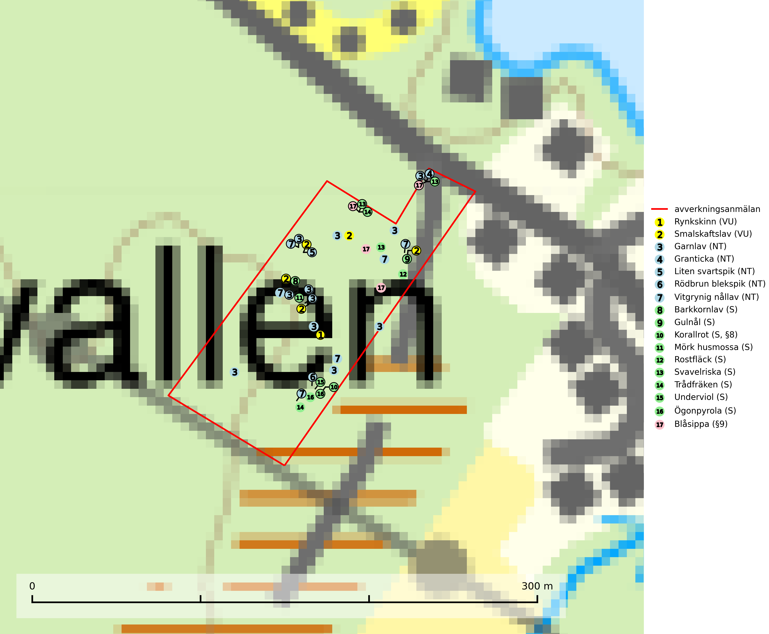
Figur 1. Fyndplatser för naturvårdsarter i det avverkningsanmälda området (röd linje). Markörer utan svart kant är placerade på fyndplatsen. Markörer med svart kant är placerade vid sidan av fyndplatsen och har ett svart streck som visar fyndplatsens exakta position. Kartans mittpunktskoordinat är N 7039928, E 445014 i SWEREF 99 TM.
Garnlav (NT) är en utpräglad barrskogsart som ibland kan drapera träden i norrländska grannaturskogar med hög luftfuktighet. Den förekommer även i talldominerade bestånd där den, förutom i trädens grenverk, påträffas hängande över ojämnheter i tallbarken. Arten har minskat starkt i södra och mellersta Sverige och den minskar även i sitt nordliga utbredningsområde. Orsaken till tillbakagången beror främst på slutavverkningar av naturskogsartade skogar. Bestånd med riklig förekomst bör regelmässigt sparas. Garnlav är värdväxt för den mycket sällsynta och akut hotade fjärilen barrskogslavfly (CR) som hör hemma i boreala barrskogar med riklig förekomst av värdväxten. Tidigare kunde arten konstateras årligen på flera platser vid Dala-Floda i Dalarna innan lokalerna kalavverkades. Senaste fyndet i landet av barrskogslavfly är från år 2000 då den påträffades vid Högberget i Sollefteå kommun (SLU Artdatabanken, 2024).
Granticka (NT) förekommer främst i äldre skogar med naturskogskaraktär, liksom i dimensionsavverkade och plockhuggna skogar. I äldre grannaturskog i norra Sverige är den alltjämt en förhållandevis vanlig karaktärsart, medan den längre söderut blir allt mer sällsynt. I Götaland och delar av Svealand är den en god signalart för skyddsvärda granskogsmiljöer. Arten bedöms ha minskat starkt under senare år på grund av skogsavverkningar, då den framför allt växer i äldre granskog med långvarig grankontinuitet. I urskogsliknande bestånd i norra Sverige kan ibland påträffas den mycket sällsynta tickan grantickeporing (VU), som lever på döda grantickor (SLU Artdatabanken, 2024; Nitare & Skogsstyrelsen, 2019).
Liten svartspik (NT) växer på granbark i boreala barrskogar med lång trädkontinuitet och hög luftfuktighet. Orsaken till tillbakagången beror på främst på slutavverkningar av naturskogsartade granskogar. Bestånd med riklig förekomst av liten svartspik bör regelmässigt sparas. Naturhänsyn i samband med slutavverkning måste ske så att man undviker uttorkningseffekter (SLU Artdatabanken, 2024).
Mörk husmossa är en mycket bra signalart i södra och mellersta Sverige. Den är sannolikt svårspridd och växer huvudsakligen i skog med lång skoglig kontinuitet i områden med konstant hög luftfuktighet. Den är känslig för större avverkningar, men tål plockhuggning som lämnar ett tätare trädskikt och ett obrutet, fukthållande mosstäcke på marken. Ett par studier har klart visat att artens tillväxt försämras när skogen huggs ner intill växtplatsen, och att ett kalhygges påverkan på mörk husmossa avtar både med avståndet från kalhygget och ju fuktigare växtplatsen är (SLU Artdatabanken, 2024; Nitare & Skogsstyrelsen, 2019).
Rynkskinn (VU), rödlistad som sårbar, är en vednedbrytare som växer på grova granlågor och ingår i en karaktäristisk association av vedsvampar knutna till urskogsartade barrskogar. Den har klassificerats som en “urskogsindikator” och är placerad i toppen av Skogsstyrelsens värdepyramid för bedömning av skog med höga naturvärden. Allt tyder på att rynkskinn är mycket känslig för skogliga ingrepp (Nitare & Skogsstyrelsen, 2019; SLU Artdatabanken, 2024).
Rödbrun blekspik (NT) växer i norra Sverige på bark och ved av björk och gran i skogar med hög och jämn luftfuktighet. I södra Sverige växer den främst på ek i öppna åldriga lövskogar. I norra delen av sitt utbredningsområde hotas arten av slutavverkningar av gamla granskogar. I den södra delen av landet hotas den genom de åldriga lövskogarnas tillbakagång och särskilt ekhagarnas igenväxning och genom plantering av sådan mark med barrskog. Rödbrun blekspik signalerar alltid höga naturvärden (SLU Artdatabanken, 2024; Nitare & Skogsstyrelsen, 2019).
Smalskaftslav (VU), rödlistad som sårbar, påträffas i gamla barrskogar eller lövskogar med mycket hög och jämn luftfuktighet. Arten är placerad i toppen av Skogsstyrelsens värdepyramid för bedömning av skog med höga naturvärden och alla skogsbruksåtgärder som kan påverka hydrologi och fuktighetsförhållandena på eller i omedelbar närhet av växtplatserna, t.ex. utglesning eller slutavverkning, är ett hot. Samtliga förekomster bör skyddas tillsammans med väl tilltagna skyddszoner (Nitare & Skogsstyrelsen, 2019; SLU Artdatabanken, 2024).
Underviol är en bra signalart i hela sitt utbredningsområde i såväl lövlundar som kalkbarrskogar. Arten är särskilt intressant när den förekommer i barrskog och indikerar då troligen relikta och hotade kalkbarrskogsekosystem. Underviol tål inte dagens storskaliga skogsbruksmetoder även om den vid enstaka tillfällen lyckas kvarstå i fuktdråg efter avverkning (Nitare & Skogsstyrelsen, 2019).
Vitgrynig nållav (NT) växer nästan uteslutande på bark av gamla, senvuxna granar i skuggiga lägen med hög och jämn luftfuktighet. Den vanligaste naturtypen för arten är kontinuitetsskogar på frisk mark men den finns också i sumpgranskogar. På lång sikt utgör avverkningar av olikåldriga granskogar av naturskogskaraktär ett allvarligt hot mot arten och skogsbruksåtgärder på eller i närheten av växtplatserna bör undvikas. Naturskogsartade, fuktiga granskogar med förekomster av arten signalerar höga biologiska värden och bör bevaras (SLU Artdatabanken, 2024; Nitare & Skogsstyrelsen, 2019).
Ögonpyrola är normalt en bra signalart som visar på områden med höga naturvärden och stabila förhållanden, särskilt inom näringsfattiga trakter. Växten är mycket känslig för markskador och försvinner snabbt efter slutavverkning. Den hotas också av skogsgödsling och markavvattning (Nitare & Skogsstyrelsen, 2019).

Fridlysta arter
Följande fridlysta arter har sina livsmiljöer och växtplatser i den avverkningsanmälda skogen: korallrot (S, §8) och blåsippa (§9).
Korallrot (§8) växer i sumpskogar och annan fuktig eller växelfuktig skogsmark, exempelvis i alkärr och kärrkanter, fuktiga bäckdalar, raviner, myrlaggar, sumpiga strandskogar samt i fuktiga lundar. Den visar på mer eller mindre stabila förhållanden och intakt hydrologi och är känslig för avverkning, körskador, skogsgödsling och dikning. Arten är fridlyst enligt 8 § artskyddsförordningen (SLU Artdatabanken, 2024; Nitare & Skogsstyrelsen, 2019).

